**EXMO. SR. PRESIDENTE DA CÂMARA MUNICIPAL DE SUMARÉ**

Indico ao Exmo.Prefeito municipal, e a ele ao departamento competente no sentido de providenciar pintura de redutor de velocidade “lombada” na frente da subestação CPFL na **Rua Joaquim Inácio Valente, próximo ao N° 259** no **Bairro Villa Rebouças.**

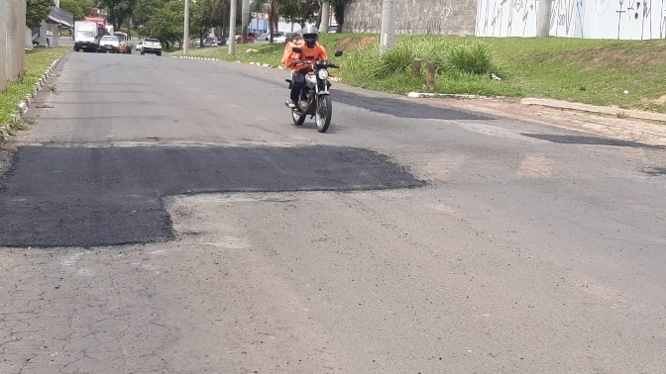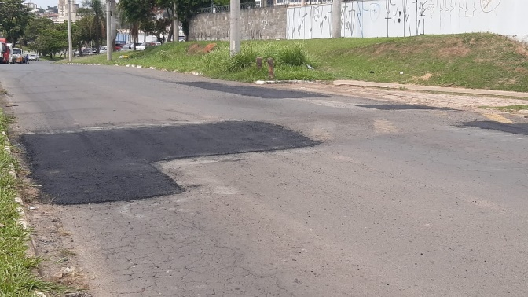

A Indicação se faz necessária, pois os veículos andam em alta velocidade com grandes riscos de causar acidentes e atropelamentos.

Sala das Sessões, 13 de dezembro de 2021.

